|  |
| --- |
| PERIGORD Noir - Région MONTIGNAC |

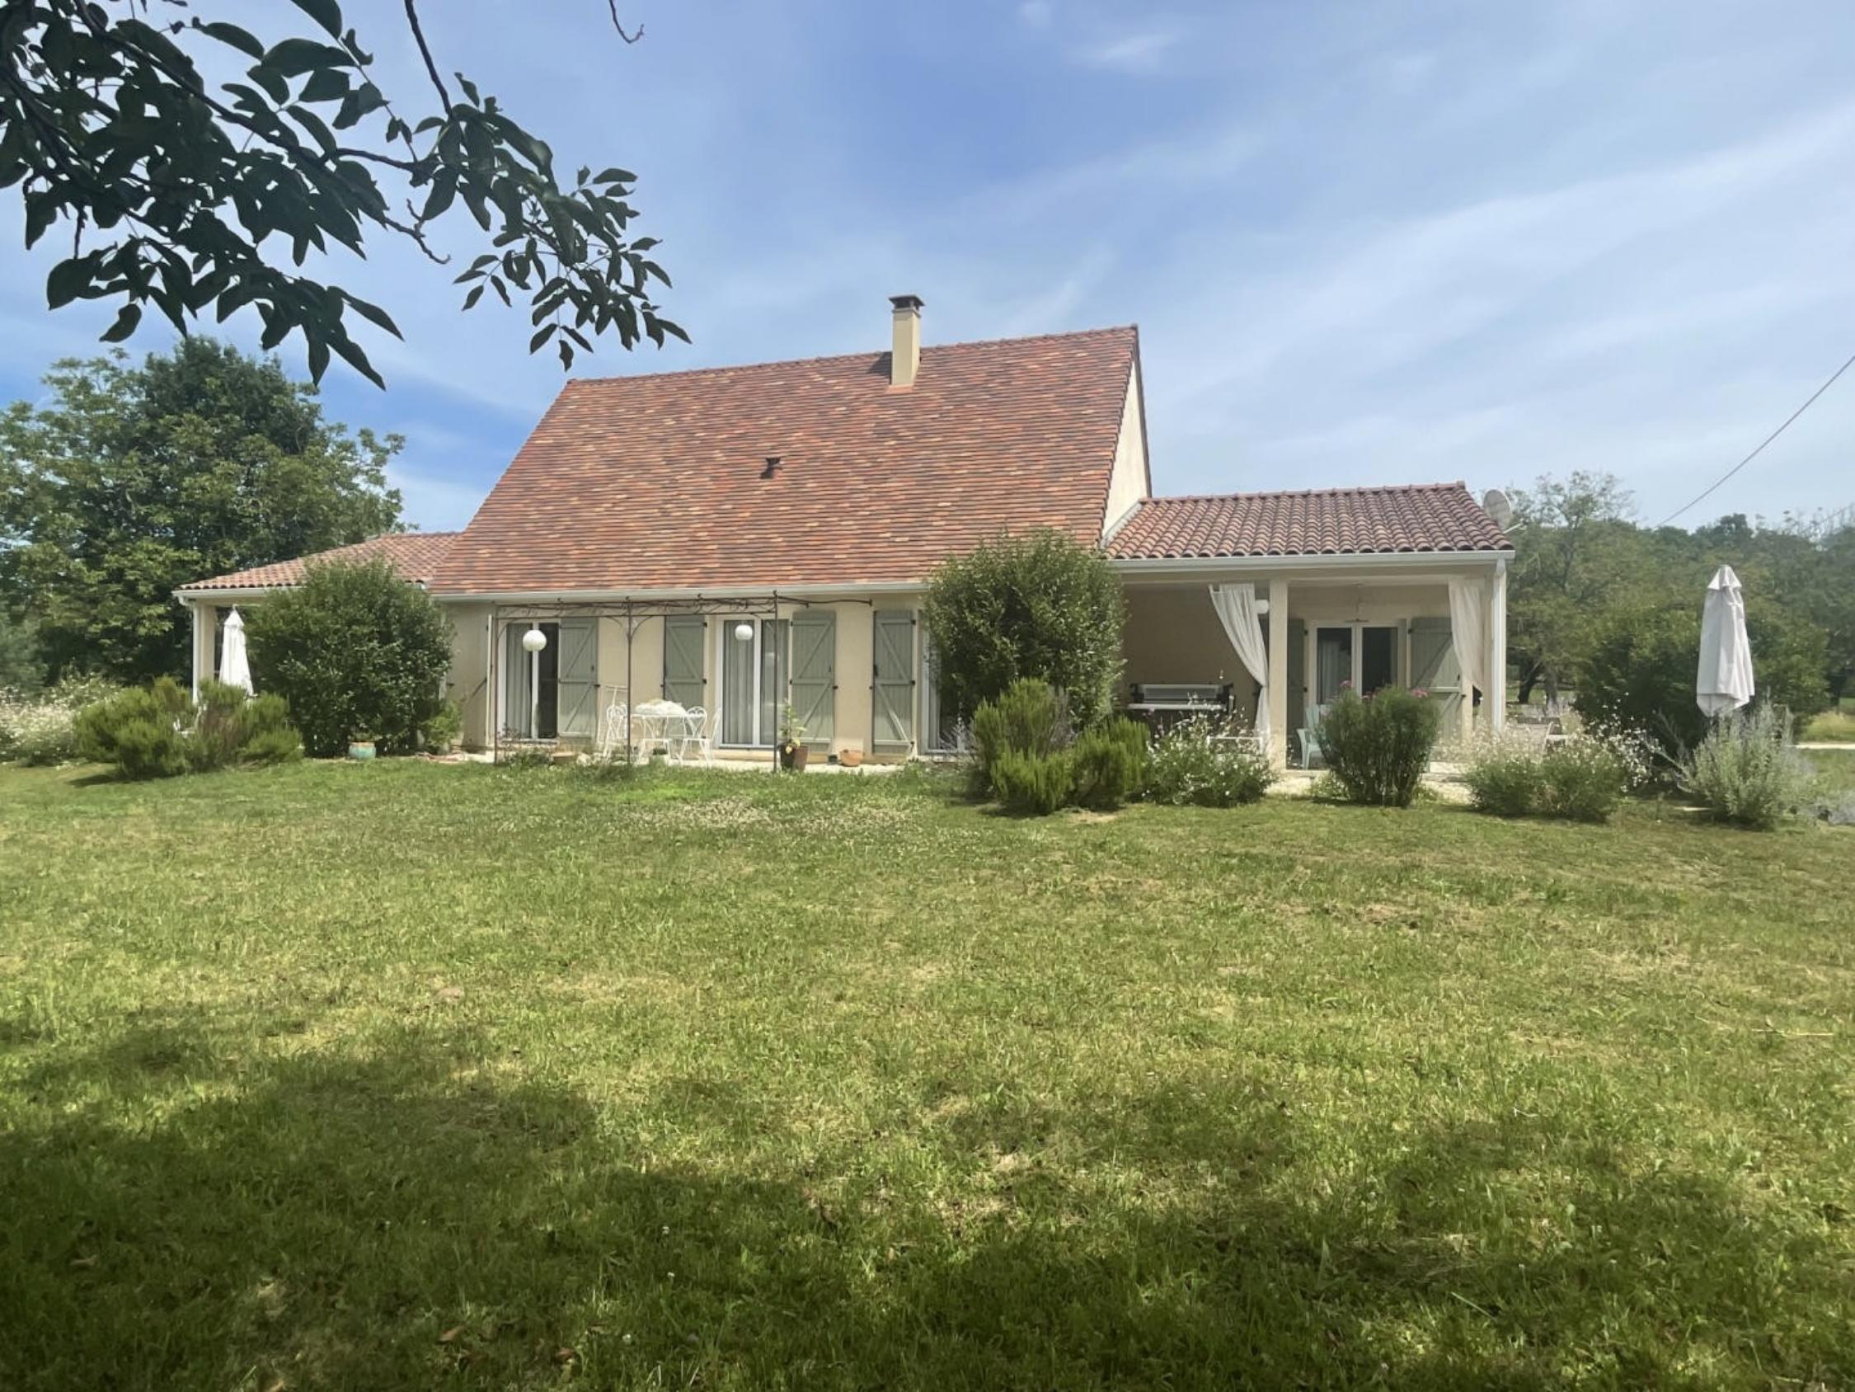

Réf: MP113720

449 900 € honoraires inclus à la charge de l'acheteur.

A 5 kms de MONTIGNAC_LASCAUX, maison contemporaine offrant une habitation et deux studios indépendants et terrain.

Au coeur du Périgord Noir et de la Vallée de la Vézère, à 5 kms des commerces et écoles de Montignac-Lascaux, cette maison de 2019 aux prestations et confort modernes, se compose d'une habitation principale communiquant sur chaque aile avec deux studios indépendants entièrement équipés (cuisine, salle d'eau et terrasse privative avec Jacuzi). Très bel environnement, performance énergétique, tout-à-l'égout, jardin plat arboré et piscinable, abri en bois indépendant aménagé, fibre optique.

Maison de famille ou habitation + potentiel locatif au choix....

Les informations sur les risques auxquels ce bien est exposé sont disponibles sur le site Géorisques: www.georisques.gouv.fr

|  |  |  |  |  |  |  |
| --- | --- | --- | --- | --- | --- | --- |
| |  |  | | --- | --- | | IMG_1100[1] | IMG_1115[1] | | IMG_1090[1] | IMG_1116[1] | | IMG_1078[1] | IMG_1080[1] | |

|  |  |  |  |  |  |  |
| --- | --- | --- | --- | --- | --- | --- |
| |  |  |  | | --- | --- | --- | | Caractéristiques: | | | | * Type: Maison Contemporaine * Année const.: 2019 * Mitoyenneté: Aucune | * Etat: Très bon * Surf. hab: 130 m² * Terrain: 2 544 m² * Séjour: 41 m² * Campagne non-isolée | * 3 chambres * 3 s.d.b * 6 pièces * 1 bureau * 1 garage * Cuisine: Américaine Ouverte * Chauffage: Pompe chaleur | |

|  |  |  |  |  |
| --- | --- | --- | --- | --- |
| |  |  | | --- | --- | | Détails complémentaires: | | | Rez de chaussée:   * Appartement /2 gîtes . 1 avec grane pièce vivre avec chambre, cuisine équipée et salle d'eau/WC et 1 abvec pièce à vivre, chambre salle 'eau/wc. Les deux gîtes profitent d'une terrasse extérieure couverte avec jacuzzi de 16 et 13 m². * Bureau ouvert de 5 m² environ. * Cellier avec pompes à chaleur . * Chambre de 11 m². * Couloir * Pièce à vivre avec cuisine équipée de 41 m². * Salle d'eau de 4 m². * WC   Dépendances:   * Autres /cabane de jardin aménagée en studio.   DPE:   * Consommation énergétique en énergie primaire 65,00 KWHep/m²an * Emission de gaz à effet de serre 3,00 Kgco2/m²an   Chauffage:   * bois /poele à bois dans la pièce à vivre. | Chauffage (suite):   * Pompe à chaleur   Equipements divers:   * Double vitrage * 2 Jacuzzi * Placard * Tout à l'égout avec pompe de relevage. * Cheminée /poele à bois.   Services:   * Aéroport 50 mn environ. * Autoroute 20 mn. * Calme * Commerces 5 mn en voiture. * Dépendance * Ecole 5 mn en voiture. * Gare 15 mn. * 2 Gîtes attenants à la maison. * Hôpital 30 mn. * Internet / ADSL * Plain-pied * Place de Parking | |

|  |  |  |  |  |  |  |  |  |
| --- | --- | --- | --- | --- | --- | --- | --- | --- |
| |  |  | | --- | --- | | Consommations énergétiques: | | |  |  | | **65 KWHep/m² an** | **3 Kg CO2/m² an** | | **Classe DPE - B** | **Classe GES - A** | |

**Taxe foncière: 1 183 €**

**Agent responsable du dossier**: Monsieur Ludovic MONS

E-mail: mperigord@wanadoo.fr

Les informations sont données à titre informatif et non contractuel.